PROVA
Trimestre:1º | Avaliação 1
Disciplina: Desenvolvimento Web | Professor: Vitor Padilha Gonçalves
Instruções:
- As questões devem ser enviadas pelo Teams.

Enunciado da Prova — Desenvolvimento Web com PHP
Você deverá desenvolver uma aplicação web utilizando a linguagem PHP, com objetivo de realizar o cadastro de automóveis de uma locadora. Os dados deverão ser armazenados exclusivamente em variáveis de sessão ($_SESSION), sem o uso de banco de dados.
A aplicação deve conter quatro telas principais, descritas a seguir:

🔐 Tela 1 – Login de Usuário
- O usuário deve informar seu e-mail e senha.
- O sistema deve verificar as credenciais com base em um array de usuários pré-definidos no código, contendo:
  - email
  - nome
  - senha
- Se o login for bem-sucedido, o sistema deve:
  - Armazenar o nome e o e-mail do usuário na $_SESSION.
  - Redirecionar o usuário para a Tela 3 (Listagem de Veículos).

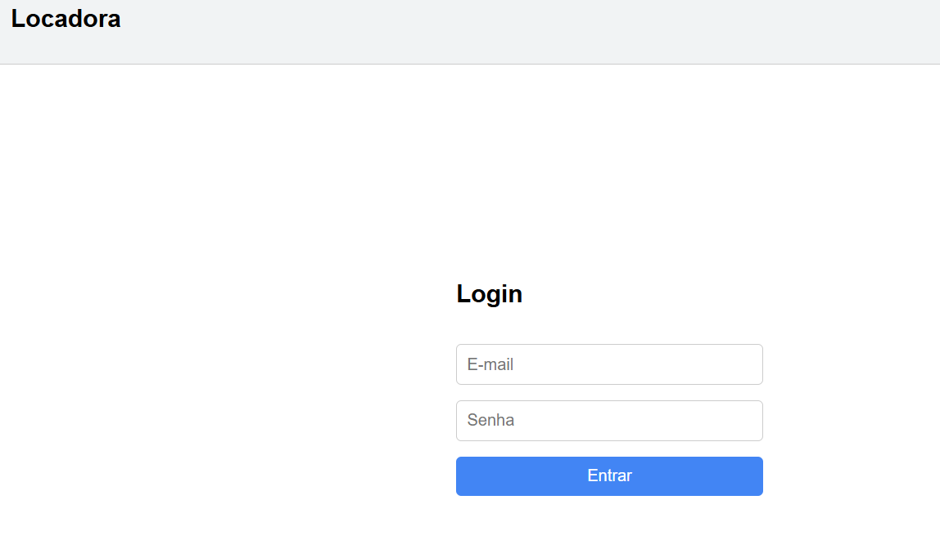

🚗 Tela 2 – Cadastro de Veículo
Esta tela deve conter um formulário para cadastro de automóveis. Os seguintes campos devem ser preenchidos pelo usuário:
- Modelo do veículo (texto)
- Montadora (seleção entre: Honda, Chevrolet, Peugeot, Volkswagen, Fiat, Toyota, BYD, Outros)
- Tipo de motor (seleção entre: 1.0, 1.4, 1.6, 2.0, Elétrico, Outros)
- Tipo de combustível (seleção entre: Flex, Gasolina, Álcool, Diesel, Elétrico)
- Número de lugares (numérico)
- Litragem do bagageiro (numérico)
- Preço do veículo (numérico)
Deve-se exibir também o e-mail do usuário logado, bem como um menu para ir para a Tela 3 (Listagem de Veículos)
✅ Requisitos de Armazenamento:
- Os dados devem ser armazenados na $_SESSION["veiculos"], associando os veículos ao e-mail do usuário logado.
- Exemplo de estrutura:
$_SESSION["veiculos"]["exemplo@exemplo.com"] = [ array de veículos cadastrados por esse usuário ];

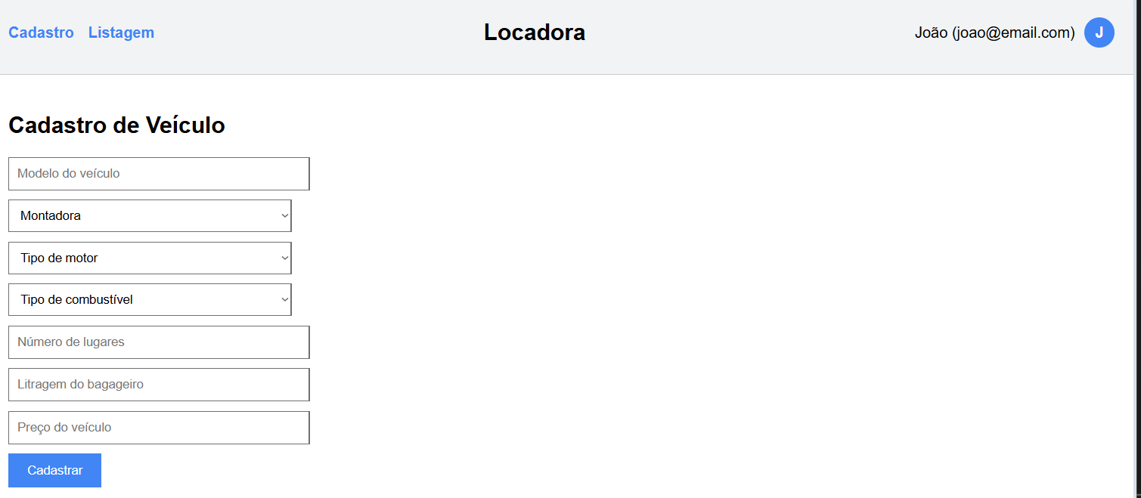

📋 Tela 3 – Listagem de Veículos Cadastrados
- Listar, em formato de tabela, todos os veículos cadastrados pelo usuário atualmente logado.
- A tabela deve conter cinco colunas:
| Modelo | Montadora | Tipo de Combustível | Preço | Imposto |
- Imposto: Calcular com base nas seguintes regras:
🔎 Regras de Cálculo de Imposto:
- Preço até R$100.000:
  - Diesel: 20%
  - Elétrico: 25%
  - Outros: 30%
- Preço entre R$100.000,01 e R$200.000:
  - Diesel: 25%
  - Elétrico: 30%
  - Outros: 35%
- Acima de R$200.000:
  - Todos os combustíveis: 40%
Deve-se exibir também o e-mail do usuário logado, bem como um menu para ir para a Tela 2 (Cadastro de Veículos)
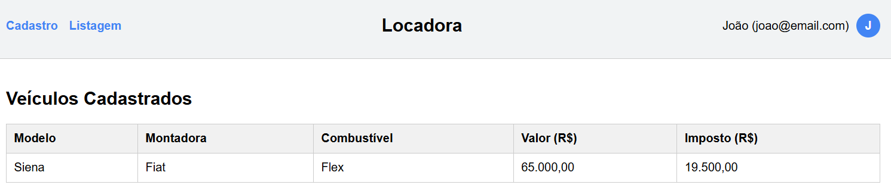

⚙️ Considerações Técnicas:
- O formulário pode ser enviado para a mesma página ou para outra que processe os dados.
- Toda a lógica da aplicação deve ser implementada em PHP puro, sem frameworks.
- O uso de HTML e CSS básico é permitido para organização visual.
- Usar o método session_start() no início de todo PHP que utiliza a variável $_SESSION.
<?php
session_start();

....

✅ Critérios de Avaliação (Total: 10 pontos)
Critério | Descrição | Pontos
Tela de Login (Segurança e validação) | Login funcional com validação correta dos dados com base no array de usuários | 2,0
Armazenamento em sessão | Uso correto da $_SESSION para armazenar dados do usuário e veículos por e-mail | 1,5
Tela de Cadastro de Veículos | Formulário completo com todos os campos exigidos, dados enviados corretamente para a sessão | 2,0
Tela de Listagem com Cálculo de Impostos | Tabela de veículos funcional e cálculo correto do imposto conforme as regras fornecidas | 2,5
Organização do código e estrutura das páginas | Código organizado, uso adequado de separação de lógica e apresentação (boas práticas) | 1,0
Usuário logados aparecendo nas telas 2 e 3 | O usuário logado deve aparecer nas telas de cadastro e listagem. | 1,0

